安全用药 健康为民
四川省暨成德眉资2023年“全国安全用药月”活动正式启动

消费质量报讯（记者王钰 实习生雷媛）11月23日，由四川省药品监督管理局和成都市市场监督管理局、德阳市市场监督管理局、眉山市市场监督管理局、资阳市市场监督管理局主办的四川省暨成德眉资2023年“全国安全用药月”活动启动仪式在成都举行。
启动仪式上，省药监局有关负责人从聚焦主责主业、保障公众用药安全，加强能力建设、夯实监管工作基础，深化改革创新、助推医药产业发展三个方面通报了全省药品监管工作情况。成都市市场监管局介绍了成都市药品监管和服务产业工作成效。省内药品生产经营企业、医疗机构代表分别就落实企业主体责任、加强药品使用管理做了发言。
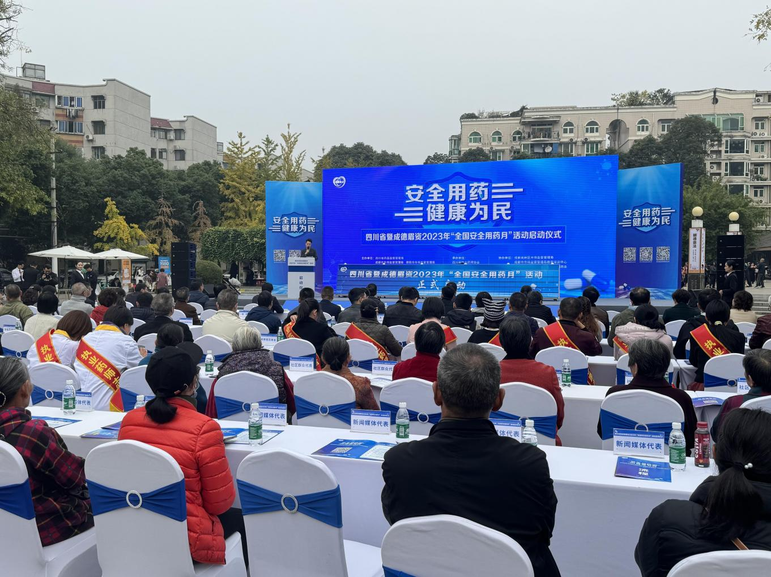
启动仪式现场，重点展示全省药品监管和产业发展成果，创新搭建家庭药箱清理、爱心检测、“药”你健康咨询、医院义诊、趣味问答等“集市展位”，邀请省内知名医疗机构和医药企业开展用药咨询和义诊服务，为维护公众健康、普及用药知识营造良好氛围。同时，全省还有100余家药品零售企业、5000余个药品零售门店、12000余名执业药师在各自分会场陆续启动和开展各具特色的宣传互动活动。
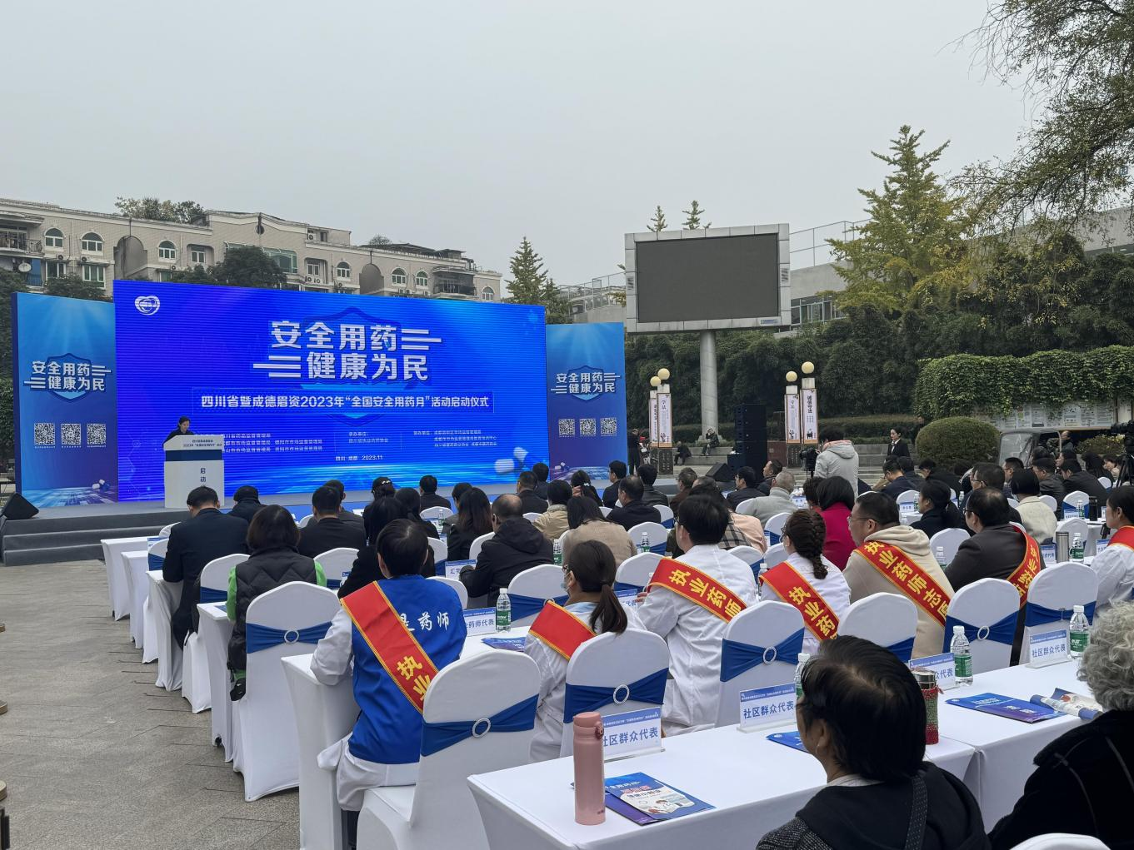
“全国安全用药月”活动是我国药品安全领域重要的品牌宣传活动，自2007年起已连续举办16届，今年以“安全用药 健康为民”为主题，重点宣传药监部门贯彻落实党的二十大重大决策部署和党中央关于药品监管工作的方针政策，在强化监管、防范风险、促进发展、服务民生、增强能力等方面取得的工作进展；药品监管能力建设、药品安全巩固提升行动、中药传承创新发展等药品监管重点工作成效等，四川省也将开展为期一月的系列活动。
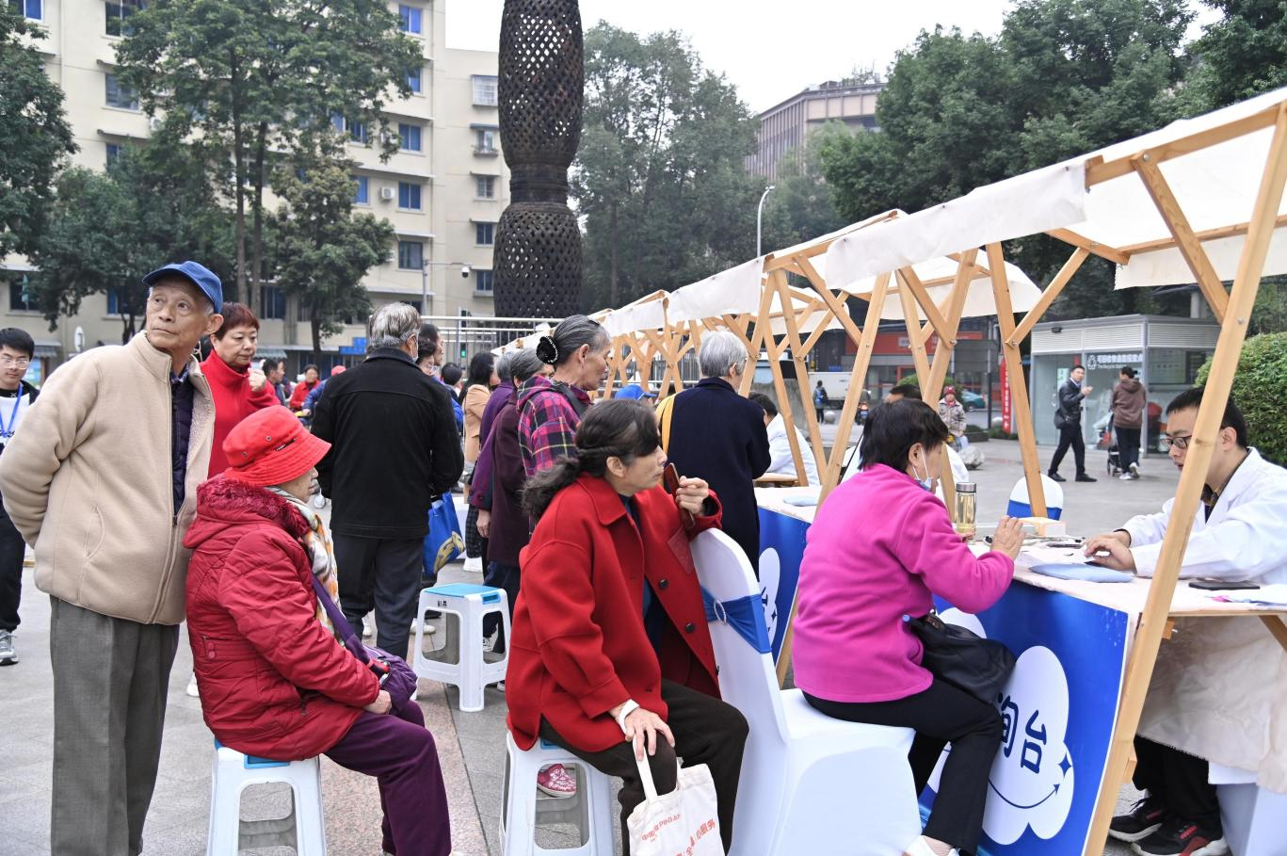
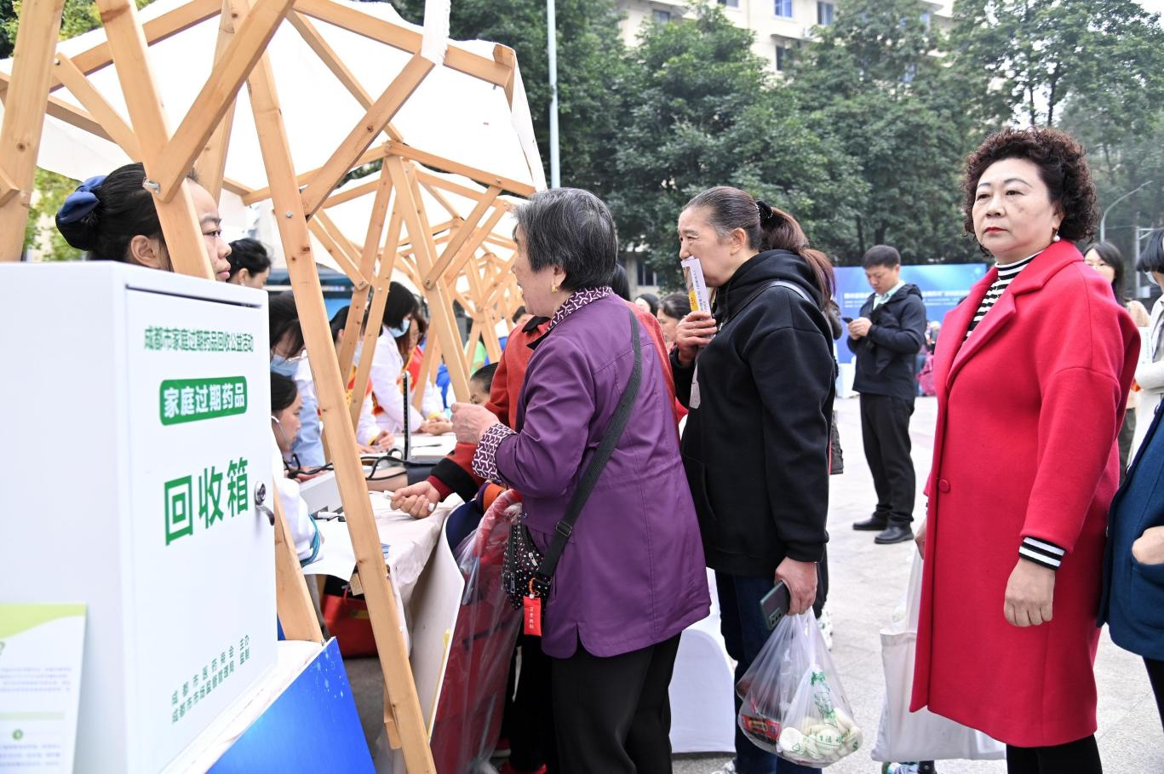
为提升此次活动的影响力，省药监局于11月22日组织召开了新闻发布会，通报四川省2023年“全国安全用药月”活动安排，组织媒体前往成都天府国际生物城实地参观，调研采访园区企业，以全媒体视角多维度宣传省药监局助力全省医药产业高质量发展的举措及成效。同时，省级层面还将开展包括“安全用药 健康为民”论坛、“健康四川·药你安全”互动活动、药品安全电视专题科普宣传、寻找身边最美药师以及新闻宣传专题培训在内的8项活动；市县层面将结合实际，组织开展特色鲜明、形式多样的宣传活动；相关行业协（商、学）会、科研院校、大型药品批发及零售连锁企业、新闻媒体积极参与，推动药品安全社会共治共享。

